**«Последний звонок »**

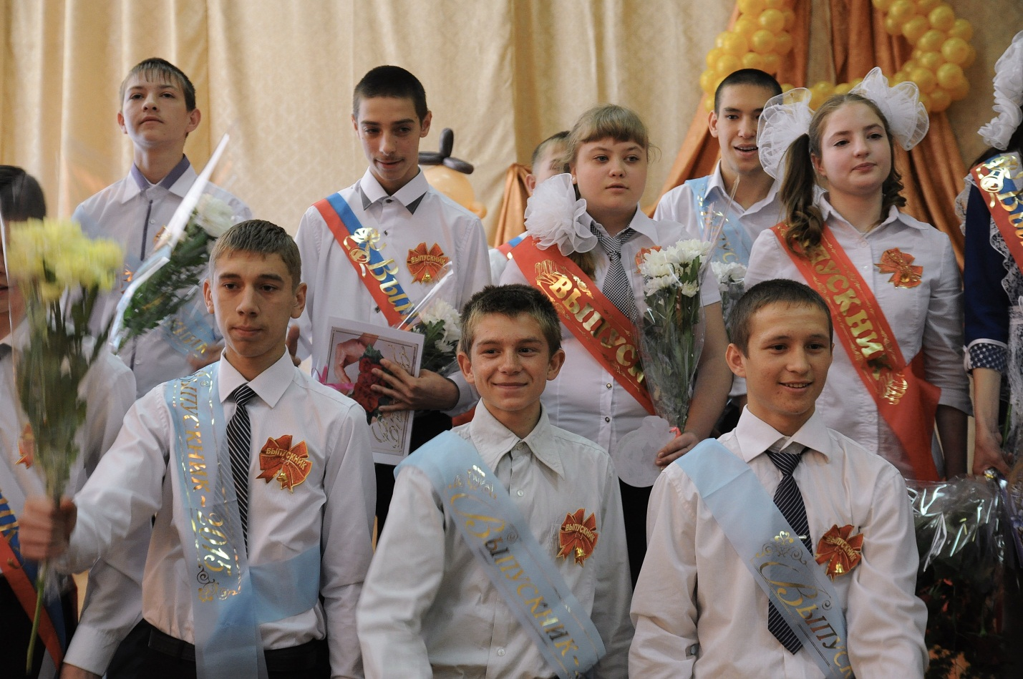

**Фанфары.**

**Выходят Ведущие.   
  
Ведущий 1**.

В это майское утро, этой тёплой весной

Всё как прежде как будто, всё идёт чередой.

Только все при параде, при улыбках, цветах,

Зал в красивом наряде и гостей просто страх

Знаем мы, что сегодня вам, нужен урок.

Собрались мы на праздник.

**Вместе:** На последний звонок.1  
  
**Ведущий 2.**   
Добрый день, дорогие друзья:

Гости, родители, учителя!

Мы очень рады видеть вас

В этом зале, в этот день и час!  
  
**Вед 1**:

Каждый год в этот яркий майский весенний день мы собираемся с вами, чтобы проститься с выпускниками нашей школы.   
  
**Ведущий 1.**Сегодня школьный прозвучит звонок,   
Который будет не совсем обычный.   
Прервется нить той череды привычной,   
Когда урок сменялся на урок.   
 **Ведущий 2.**   
Шумят, волнуясь, классы выпускные,   
Звенят прощальным эхом голоса,   
Корабль школьный поднял паруса.   
И ждут его теперь пути иные.   
  
**Ведущий 1.**   
Давайте поприветствуем отважных,   
Прошедших штормы школьных бурных лет.   
Идущих в жизнь дорогою побед, -   
Выпускников торжественных и важных!

**Вед 2:**

На торжественную линейку, посвящённую празднику Последнего звонка, приглашаются выпускники 2016 года со своими классными руководителями:   
  
**Вед 2:** 9 А класс – классный руководитель – Байшева Е.В.  
  
**Вед 1:** 9 Б класс – классный руководитель – Гришина О.В.  
  
**(Выход выпускников музыка «Прощальный вальс».)**  
  
**Вед 1:**Праздник последнего звонка объявляется открытым. Прошу всех встать.  
(ГИМН)   
Прошу всех сесть.   
  
**Вед 1:**

Вы прошли по дорогам учебных страниц,   
Из гнезда разлетитесь вы стаями птиц,  
Добивались в турнирах вы скромных побед.   
И в истории школы оставили след.

**Вед 2:**

## Впервые в эту школу вы попали

## Такими несмышлеными детьми

## И школа двери распахнула перед вами

## Теплом согрела, здесь вы дом нашли.

## А кто же был главой такого дома?

## И чей мы помним взгляд серьёзных глаз?

## Директор - это слово всем знакомо.

## Попросим её выйти к нам сейчас!

Слово для оглашения приказа по школе о допуске к государственным экзаменам предоставляется – директору школы – интерната Конюшенко Лидии Павловне.

Выход директора (**Фанфары)** (цветы).   
**Вед 1**:

Вы самый замечательный директор,  
Так много школе отдали своей!  
Все очень уважают Вас за это,  
От первоклашек до учителей.  
  
Желаем, чтоб ребята год за годом,  
Спешили к Вам с приходом сентября.  
Чтоб называли лучшей Вашу школу,  
Директора за всё благодаря!

Спасибо Лидия Павловна за всё!  
Пусть все у Вас, как прежде удается

Здоровья Вам и [счастья](http://pozdav.ru/page/pozhelanie-schastja-v-stihah-podruge) на сто лет.

**В подарок *Песня «Выпускной»* исполняет эстрадный ансамбль «Радуга».**

**Вед 1:**

Быть завучем — работа непростая,  
Да не работа вовсе — непростая жизнь.  
Спасибо, что, ночей вы не считая,  
Ученикам всецело отдались.  
  
За то, что нас учили верить,  
В себя, других, любовь и доброту,  
Поклон вам низкий, поцелуем руки.  
Вам - новую осилить высоту!

Слово предоставляется ЗД по УВР и ЗД по ВР школы:   
Безбородовой О.Н. и Форат О.В.

**Песня «В старом классе»**  
**(Фанфары) (цветы) (Звучит музыка «Выход гостей»)**   
  
Вед 1: Слово предоставляется нашим гостям:

(цветы гостям - 9а, 9б классы)   
 **Вед 1:**

Дорогие выпускники, хотите посмотреть на себя и вспомнить, какими вы были?

**Вед 2:**

Что ж, выпускник, замри на мгновенье!   
Вот и настал этот день, это час.

Первоклассники вас поздравляют сегодня   
Они на сцену выходят сейчас.

**(выход песня «Чему учат в школе», выступление первоклассников).**

1. Девять лет уж пролетело,   
   И не верится сейчас,   
   Что когда-то шумной стайкой   
   Вы пришли в свой первый класс.
2. Было всё за годы эти:   
   Двойки, тройки, слёзы, смех,   
   Даже «крепкие» словечки,   
   В адрес наш, и в адрес всех.
3. И, записки, и бумажки,   
   И отметки в дневниках.   
   Разнесли вы, школу нашу   
   Прямо скажем, в пух и прах!
4. Мы сейчас уйдем из зала,   
   И кричим вам всем,   
   ***Все***. «Ура!»   
   И желаем на прощанье,   
   Всем ни пуха, ни пера!   
   **(Уходят под песню «Чему учат в школе»)**  
   Танец с шариками.

**Вед 1:**

Первые открытия на этой планете вы совершили с человеком, который имеет самое прекрасное звание на земле – первый учитель. Он открывал вам мир, дарил свою любовь, душевное тепло.   
  
**Вед 2:**

Своего первого учителя люди помнят всю жизнь, вспоминают о нём с благодарностью. Ваши первые учителя:

**Вед 1:**  Мы просим подняться с мест наших первых учителей.  
  
(цветы вручаются под музыку «Первая учитель»)   
  
Вед 2: От имени первых учителей слово предоставляется …  
  
**Вед 1**:

Скажут все – самый главный учитель,  
В жизни каждого ученика –  
Это классный руководитель,  
Знают все это наверняка.

Мы приглашаем классных руководителей 9-х классов, которые вместе с вами переживают счастливые и трудные минуты.

**Выпускник:**

Вы столько лет учили нас,

Давали знания, наставления,

И в этот майский теплый день

От нас примите поздравления.

Сегодня мы желаем вам

Душевной силы и терпения,

Воспитанных учеников

И праздничного настроения.

Не забывайте никогда:

Тяжелый труд ваш не напрасный.

Запомните, что вы для нас —

Руководитель самый классный!

**(Выход под музыку) (цветы)**

**Песня «Пролетели каникулы» эстрадный ансамбль «Радуга»**

**Вед 1:**

Необычным и сложным,   
Был ваш школьный маршрут.   
Но мы знали всегда -   
Нас на родине ждут.

**Вед 2:**

Манит нас без оглядки,   
Крепко верность, храня,   
Ваша тихая пристань,   
Под названьем «семья».   
  
Вед 1: От имени родителей слово представляется …  
**(Выход под музыку «Родительский дом») (цветы)**  
Вед 1: Слово предоставляется нашим выпускникам.  
  
ОТВЕТНОЕ СЛОВО выпускников учителям  
  
1. Вот, и 9 лет уже промчалось,   
Пролетело, словно краткий миг.   
В школе с чудесами мы встречались,   
Каждый в ней вершин своих достиг.

2.Спасибо, дорогой учитель,

За годы, месяцы и дни,

Часы, минуты и мгновенья,

Что вместе с нами провели!

3.За дух добра и единенья,

Тепло души, сиянье глаз,

За блеск и крылья вдохновенья

Благодарим всем сердцем Вас!

4.Мы порою не слушались Вас,   
И с уроков куда-то сбегали,   
Вы за это сердились на нас.   
Но прощали и всё понимали.

5.Мы учились, влюблялись, росли,   
Дни текли, словно вешние воды,   
И не верилось просто тогда.   
Что закончатся школьные годы.   
  
6. Листая школьный календарь,   
Звонком последним с детством мы прощаемся,   
Как хорошо, что есть на свете,   
Этот тёплый дом, Где детские сердца отогреваются!

7.Ну, вот и всё, закончен школьный путь

Последний раз мы здесь с учителями.

Мы понимаем, время не вернуть,

Но сердце остаётся рядом с Вами!  
  
8. Перед нами новая дорога,   
И открытий новых даль и ширь.   
И учитель ласковый и строгий,   
Провожает нас в чудесный мир!

**Вед.** Мы приглашаем на сцену наших учителей…..(Учитель трудового обучения …..*перечислить)*

9. Милые, сердечные, хорошие. Добрые наши учителя! Никакими словами и наградами не выразить благодарность за Ваши терпение и труд, душу и знания, вложенные в нас. Примите от нас эти памятные сувениры.

**(музыка) Вручение медалей, цветов.**

10. Перед нами большое плавание,  
И прощаться немного жаль.  
Мы из школы, из тихой гавани,  
Отправляемся в жизни даль.  
Вам спасибо за все хорошее,  
За науку и за любовь.  
Мы в счастливое наше прошлое,  
Будем все возвращаться вновь.

11. Спасибо, что вы нас любили,   
Хотя и строги были к нам подчас.   
За то, что вы нас мыслить научили,   
За всё, за всё, что сделали для нас.

**Песня «Не повторяется такое никогда» исполняет эстрадный ансамбль «Радуга».**  
12.В этот день слова благодарности, нежности и любви мы хотим сказать нашим родителям, помогающим нам всегда и во всем, любящим нас так, как никто другой.   
  
13. Мамы, папы, любимые, добрые!   
Вам хотим мы спасибо сказать.   
За заботу, за то, что вы с нами,  
Все готовы экзамены сдать.   
Вы из класса в класс переходили,   
Набирались знаний и росли,   
Все, чему нас в школе научили —   
Все осилить вы нам помогли.   
Будьте всегда молодыми,   
Красивыми, как сейчас,   
А мы постараемся очень   
Ничем вас не огорчать!

Уважаемые учителя и родители примите в подарок этот вальс

**Вед 1:**

Дорогие наши выпускники!

Вот и настал этот день прощания со школой!

Впереди – неизведанная даль самостоятельной жизни.

Уже в прошлом остались двойки и пятёрки, каникулы и звонки…  
Нравоучения родителей.

А теперь осталась самая малость – найти себя, своё место в жизни…

А главное при этом оставаяся при этом человеком, как бы тяжело в жизни не было.

**Песня «Быть человеком» исполняет эстрадный ансамбль «Радуга»**

**Вед 2:**

Пусть же летит он по воздуху к звёздам,  
В сердце найди уголок.

Школьный, прощальный, печальный, хрустальный

Звонкий тревожный, последний звонок!   
  
**Вед 1:** Право дать последний звонок предоставляется ученице 9-го класса Жуковой Насте.

Уход выпускников «Прощальный вальс»  
